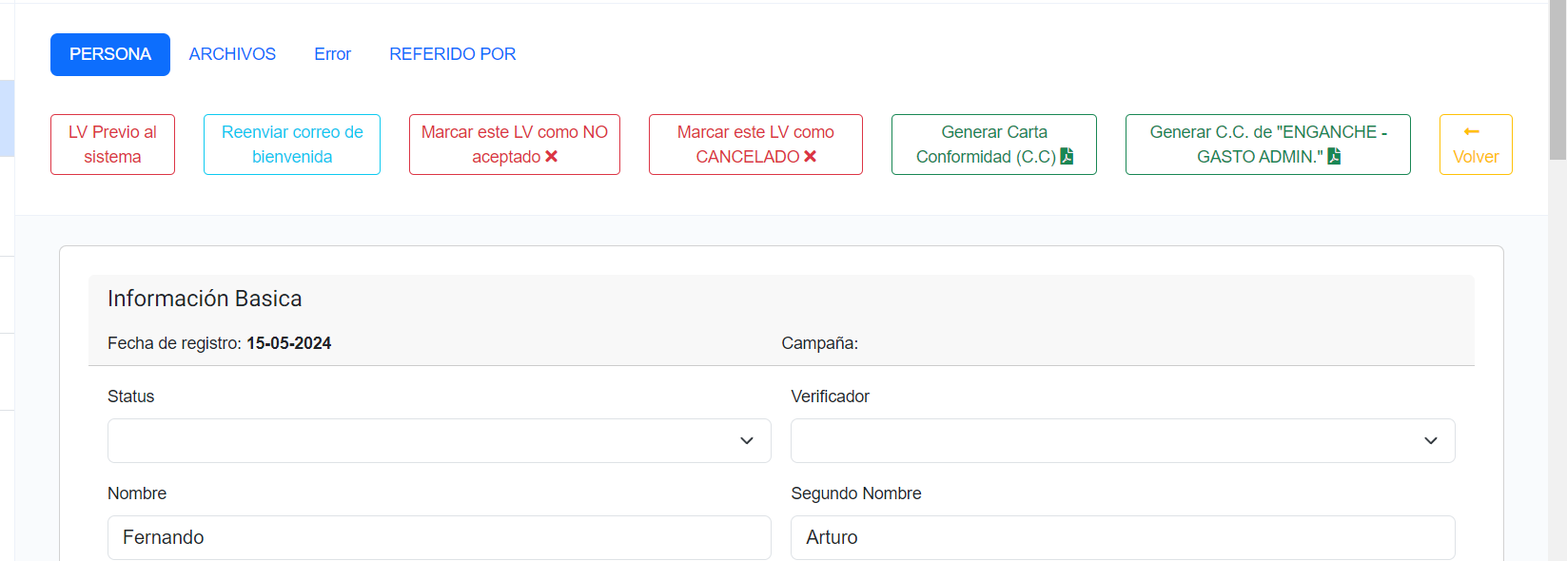

https://www.eme360.com.mx/angularcrm/crm/controlcalidad/editarhr/189/1276/329

